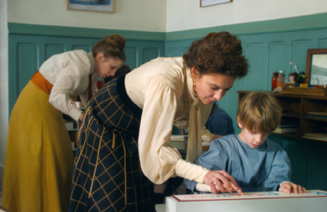

Maria Montessori
(La Nouvelle Femme)
Premiéra: 25. 4. 2024

Indie Sales, Francie, Itálie, 2024
Režie: Léa Todorov
Scénář: Léa Todorov
Producent: Grégoire Debailly
Hrají: Jasmine Trinca, Leila Bekhti, Pietro Ragusa, Emily Di Ronza

Montessori metoda je způsob výuky, při kterém je respektována zejména osobnost dítěte, a není založena na memorování žáků. Životopisné drama Maria Montessori ukazuje příběh zakladatelky této metody, která navzdory všem nesnázím své doby pomáhala právě těm dětem, na které společnost zanevřela.
1900, Paříž. Lili d´Alengy je obdivovanou kurtizánou, miláčkem pařížské smetánky. Každý muž touží po její pozornosti. Má ale tajemství, které by mohlo její postavení ihned zničit. Má dceru Tinu, která trpí zdravotním postižením. Ze strachu o ztrátu své dlouho budované pověsti drží Tinu v ústraní. Ta už je ale ve věku, kdy se o ni Lili není schopná postarat, možná ani nechce, a proto se rozhodne odjet do Říma. Údajně je tam lékař, který by Tině dokázal pomoci. Po příjezdu s překvapením zjistí, že lékař není muž, jak je v té době běžné, ale žena. Jmenuje se Maria Montessori a vyvíjí revoluční metodu výuky pro postižené děti se závažnou poruchou učení. V rámci vývoje této metody zakládá „Casa dei Bambini“, první školu určenou pro děti, které potřebují speciální přístup. Díky trpělivosti a osobitému přístupu ke každému jedinci, specifickými pomůckami a učením hrou dosahuje úžasných výsledků.
Stejně jako Lili, i Maria ale skrývá tajemství. Má totiž nemanželské dítě, což je v tehdejší společnosti naprosto nepřijatelné. Musí se rozhodnout, zda je pro ni důležitější její škola a žáci, nebo vlastní syn. Obě ženy tak spojuje nepřízeň osudu, ale i díky tomu si jsou vzájemnou oporou, společně přepíší historii a vyvolají revoluci ve výuce.

Přístupnost: pro všechny
Žánr: drama, životopisný
Verze: francouzsky s českými titulky
Stopáž: 100 min
Formát: 2D DCP, zvuk 5.1
Monopol do: 25. 4. 2034
Programování: Zuzana Černá, GSM: 602 836 993, cerna@cinemart.cz
Filmy si objednejte na www.disfilm.cz

